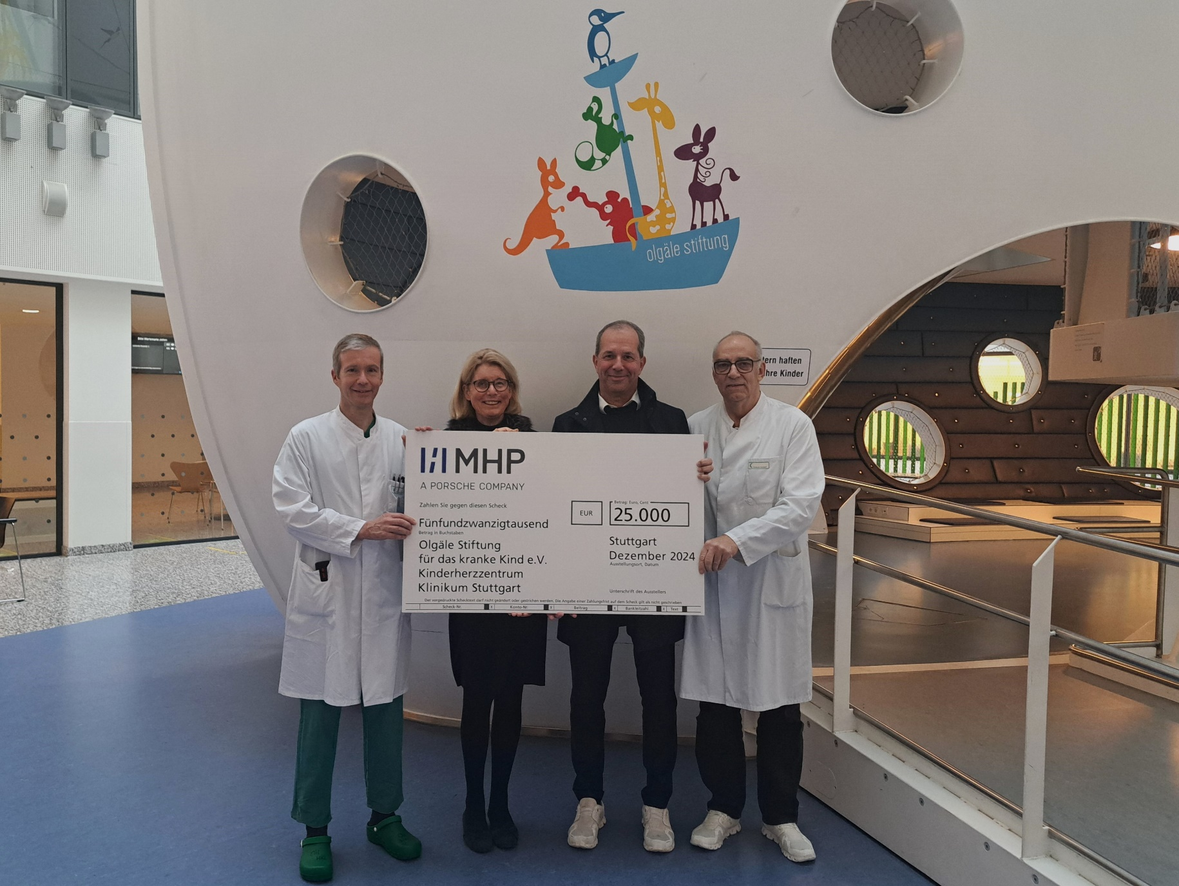

Mehr al

Auch in diesem Jahr übernimmt die Management- und IT-Beratung MHP soziale und gesellschaftliche Verantwortung und unterstützt Hilfsprojekte mit Spenden. (Foto: MHP)

PRESSE-INFORMATION

19. Dezember 2024

**„28 Jahre MHP – 28 Spenden“**

**MHP beweist Herz für Kinder, Soziales und Nachhaltigkeit**

**Presse-Kontakt**

MHP Management- und IT-Beratung GmbH

**Benjamin Brodbeck**

Leitung Öffentlichkeitsarbeit und Presse

+49 (0) 152 33 14 58 09

[Benjamin.Brodbeck@mhp.com](mailto:Benjamin.Brodbeck@mhp.com)

[](https://www.linkedin.com/in/benjaminbrodbeck/) **Ann Holz**

Öffentlichkeitsarbeit und Presse

+49 (0) 152 22 60 56 61

[Ann.Holz@mhp.com](mailto:Ann.Holz@mhp.com)



MHP Media / Newsroom

[www.mhp.com/newsroom](https://www.mhp.com/de/insights/newsroom)

* Im Rahmen ihrer alljährlichen Weihnachtsspenden lebt die Management- und IT-Beratung MHP soziale und gesellschaftliche Verantwortung
* „28 Jahre MHP – 28 Spenden“ ist Teil des jährlichen Hilfsprogramms
* Seit über 20 Jahren unterstützt MHP das Kinderherzzentrum im Klinikum Stuttgart, die Olgäle-Stiftung, sowie die Nachsorgeklinik Tannheim mit je 25.000 Euro und beweist damit ein Herz für Kinder und Familien
* Über 125.000 Euro wurden 2024 in den Bereichen Soziales, Kinder und Jugendliche, Nachhaltigkeit, Mobilität und Kultur gespendet

**Ludwigsburg** – Auch in diesem Jahr lebt die Management- und IT-Beratung MHP ihre soziale und gesellschaftliche Verantwortung und unterstützt ihre Hilfsprojekte erneut mit Spenden. Ein besonderes Projekt ist dabei „28 Jahre MHP – 28 Spenden“. In diesem Jahr wurden demnach 28 Spenden in Höhe von jeweils 2.800 Euro pünktlich zur Weihnachtszeit an ausgewählte (Hilfs-)Organisationen an den MHP Standorten in Deutschland getätigt. Dabei wurden unter anderem Kinderhilfsprojekte und -hospize, Umweltschutzverbände sowie die Tafeln in Ludwigsburg, München, Nürnberg, Ingolstadt, Frankfurt, Dresden, Düsseldorf, Wolfsburg, Dresden und Berlin unterstützt.

Federico Magno, Group CEO von MHP, erklärt hierzu: „MHP ist ein Unternehmen gegründet mit Herz. Das erlebe und spüre ich jeden Tag. Unsere Verantwortung gegenüber der Gesellschaft sowie unserer Umwelt nehmen wir sehr ernst. Daher ist es für uns als Team eine Selbstverständlichkeit, Gutes zu tun, zusammenzustehen und zu helfen. Gerade in Zeiten wie diesen ist unser Engagement absolut wichtig.“

**Gemeinsame Partnerschaft mit der Olgäle-Stiftung Stuttgart**

Zusätzlich zur alljährlichen Weihnachtsspende im Rahmen des Projektes „28 Jahre MHP – 28 Spenden“ hat die Management- und IT-Beratung MHP auch in diesem Jahr erneut 25.000 Euro an das Kinderherzzentrum im Klinikum Stuttgart gespendet. Mit der Olgäle-Stiftung für das kranke Kind e.V. verbindet MHP eine langjährige Partnerschaft. „Unsere Spende an die Olgäle-Stiftung Kinderherzzentrum Klinikum Stuttgart ist für uns eine Herzenssache – mit dieser Spende hat vor über 20 Jahren unser soziales Engagement begonnen und wir freuen uns, mit unserer gelebten Partnerschaft nachhaltig zu helfen“, so Ingo Guttenson, Head of Sponsoring & CSR bei MHP. Auch dank dieses sozialen Engagements ist die Kinderkardiologie eine der modernsten in Europa. Hier werden alle Patientinnen und Patienten – vom Frühgeborenen bis zum Jugendlichen – mit angeborenen oder erworbenen Herzkrankheiten betreut. Das breite Spektrum der Leistungen der Kinderkardiologie des Olgahospitals reicht von der Diagnostik über Therapie und Pflege bis hin zur Intensivbetreuung nach Herzoperationen.

**Erneute Unterstützung für die Nachsorgeklinik Tannheim**

Die Nachsorgeklinik Tannheim gibt Familien mit schwer chronisch kranken Kindern mithilfe eines medizinisch-therapeutischen Behandlungsansatzes wieder Hoffnung. In der Einrichtung erhalten sie eine intensive Betreuung, um sich körperlich und seelisch zu stabilisieren sowie neue Kraft zu schöpfen. Mit der erneuten Spende in Höhe von 25.000 Euro möchte MHP betroffene Familien unterstützen und etwas an die Region Baden-Württemberg zurückgeben. Auch diese Spende ist für MHP eine Herzensangelegenheit, denn damit ist es möglich, den kleinen und großen Patientinnen und Patienten sowie ihren Familien Rehabilitationsmaßnahmen anbieten zu können, die sie brauchen und verdienen.



**Ein Bild, das Text, Schrift, Grafiken, weiß enthält.
**

**Über MHP**

Als Technologie- und Businesspartner digitalisiert MHP seit 28 Jahren die Prozesse und Produkte seiner weltweit rund 300 Kunden in den Bereichen Mobility und Manufacturing und begleitet sie bei ihren IT-Transformationen entlang der gesamten Wertschöpfungskette. Für die Management- und IT-Beratung steht fest: Die Digitalisierung ist einer der größten Hebel auf dem Weg zu einem besseren Morgen. Daher berät das Unternehmen der Porsche AG sowohl operativ als auch strategisch in Themenfeldern wie beispielsweise Customer Experience und Workforce Transformation, Supply Chain und Cloud Solutions, Platforms & Ecosystems, Big Data und KI sowie Industrie 4.0 und Intelligent Products. Die Unternehmensberatung agiert international, mit Hauptsitz in Deutschland und Tochtergesellschaften in den USA, Mexiko, Großbritannien, Rumänien und China. Rund 5.000 MHPlerinnen und MHPler vereint der Anspruch nach Exzellenz und nachhaltigem Erfolg. Dieser Anspruch treibt MHP weiter an – heute und in Zukunft.

[www.mhp.com](http://www.mhp.com)